**TIẾT 48 -49: PHẦN VIẾT**

**VIẾT BÀI THUYẾT MINH TỔNG HỢP**

**I. Mục tiêu bài dạy**

**1. Kiến thức**

**-** Nắm được kiểu bàithuyết minh tổng hợp có sử dụng kết hợp các yếu tố miêu tả, biểu cảm, tự sự...

- Định hướng và thực hành viết một bài thuyết minh tổng hợp

- Chỉnh sửa và đánh giá bài viết.

**2. Năng lực**

1.1. Năng lực đặc thù

- Năng lực thu thập thông tin liên quan đến vấn đề thuyết minh

- Năng lực tạo lập văn bản thuyết minh đúng quy trình: chuẩn bị viết, tìm ý và lập dàn ý, viết bài, xem lại và chỉnh sửa.

1.2. Năng lực chung

- NL tự chủ và tự học: chủ động, tích cực thực hiện nhiệm vụ của bản thân trong học tập

- NL giao tiếp, hợp tác: biết chủ động đề xuất mục đích hợp tác khi được giao nhiệm vụ.

**3. Phẩm chất**

- Thật thà, trung thực trong việc lắng nghe, ghi chép tóm tắt nội dung trình bày của người khác và góp ý với sản phẩm của bạn,…

- Có tinh thần tích cực trong việc tạo lập văn bản chia sẻ những cảm thụ thẩm mĩ của mình về các tác phẩm nghệ thuật.

- Góp phầm bồi dưỡng phẩm chất cao đẹp của con người Việt Nam như: yêu nước, nhân ái, trung thực, trách nhiệm...

**II. Thiết bị dạy học và học liệu**

- Ti vi, Máy chiếu

- Kế hoạch bài dạy, Sách giáo khoa, tư liệu về phẩm chất cao đẹp của con người Việt Nam, bài luận tham khảo.

**III. Tiến trình dạy học**

**HOẠT ĐỘNG 1. KHỞI ĐỘNG**

**a. Mục tiêu** Thu hút sự chú ý, tạo hứng thú học tập; kết nối những bài học trước đó.

**b. Sản phẩm**

**c. Tổ chức thực hiện**

|  |  |
| --- | --- |
| **HĐ của GV và HS** | **Dự kiến sản phẩm** |
| ***\*Bước 1: Chuyển giao nhiệm vụ :*** GV tổ chức trò chơi ai là triệu phú    ***\*Bước 2: Thực hiện nhiệm vụ***  HS quan sát câu hỏi, lựa chọn phương án trả lời.  ***\*Bước 3: Báo cáo, thảo luận***  HS trả lời  ***\*Bước 4: Kết luận:*** Thuyết minh là một trong những phương pháp làm văn được sử dụng khi người trình bày muốn cung cấp một loại thông tin nào đó. Mục đích chính của văn bản thuyết minh là cung cấp tri thức khách quan về đối tượng. Bên cạnh việc đảm bảo tính chính xác bài văn thuyết minh có sử dụng kết hợp các yếu tố miêu tả, biểu cảm, tự sự...sẽ đem lại sự hấp dẫn với người đọc. | Câu 1: Đáp án A  Câu 2: Đáp án D  Câu 3: Đáp án C |

**HOẠT ĐỘNG 2. TÌM HIỂU ĐỊNH HƯỚNG VIẾT**

**a. Mục tiêu**: Học sinh nhận diện được đặc trưng của kiểu bài và cách viết bài văn thuyết minh tổng hợp.

**b. Sản phẩm:** HS nắm được đặc trưng bài văn thuyết minh tổng hợp và yêu cầu khi viết.

**c. Tổ chức thực hiện:**

|  |  |
| --- | --- |
| **HĐ của GV và HS** | **Dự kiến sản phẩm** |
| **Giới thiệu** **tri thức thể loại và lưu ý khi viết**  ***\*Bước 1: Chuyển giao nhiệm vụ***  GV yêu cầu HS đọc phần định hướng trong SGK thảo luận để trả lời các câu hỏi:  ? Thế nào là bài thuyết minh tổng hợp?  ? Để viết bài thuyết minh tổng hợp cần làm gì?  ***\*Bước 2: Thực hiện nhiệm vụ***  HS trao đổi nhóm 2 người  ***\*Bước 3: Báo cáo, thảo luận***  Đại diện một số nhóm trả lời, trao đổi  - Cách thức triển khai( theo trình tự nào)?  - Sử dụng yếu tố miêu tả, biểu cảm, tự sự, nghị luận như thế nào?  ***\*Bước 4: Kết luận, nhận định***  GV | **1. Một số tri thức về thể loại**  - Bài thuyết minh tổng hợp là bài viết có lồng ghép một hay nhiều yếu tố như miêu tả, biểu cảm, tự sự, nghị luận.  **2. Yêu cầu cụ thể khi viết**  - Xác định đề tài cho bài viết  - Tìm hiểu, ghi chép thông tin về đối tượng  - Xem xét cách thức triển khai, trình bày nội dung thông tin cho phù hợp và có hiệu quả  - Cân nhắc việc sử dụng kết hợp các yếu tố làm nổi bật thông tin cần giới thiệu  - Tìm hiểu yêu cầu thực hành bài viết theo 4 bước:  + Chuẩn bị  + Tìm ý và lập ý  + Viết  + Chỉnh sửa bài viết |

**HOẠT ĐỘNG 3: THỰC HÀNH VIẾT**

**a. Mục tiêu:**

+ Nêu được quy trình viết bài văn thuyết minh tổng hợp.

+ Biết tìm ý và lập dàn ý cho bài viết

+ Biết cách triển khai bài viết

**b. Sản phẩm:** Bài văn của HS.

**c. Tổ chức thực hiện**

|  |  |
| --- | --- |
| **HĐ của GV và HS** | **Dự kiến sản phẩm** |
| ***1. Hoạt động hướng dẫn thực hành***  ***\*Bước 1: Chuyển giao nhiệm vụ***  GV nêu yêu cầu đề bài: Một bạn nước ngoài muốn tìm hiểu về con người Việt Nam, em hãy viết bài thuyết minh giới thiệu một số phẩm chất của con người Việt Nam.  ***\*Bước 2: Thực hiện nhiệm vụ***  Hs thảo luận theo bàn, điền vào phiếu bài tập để lập dàn ý  ***\*Bước 3: Báo cáo, thảo luận***  Đại diện nhóm báo cáo, thảo luận dàn ý  ***\*Bước 4: Kết luận, nhận định***  - GV nhận xét, đánh giá phần lập dàn ý và sản phẩm viết của HS.  - GV nhận xét và chốt lại các kiến thức cần thiết cho HS.  Biểu hiện cụ thể của những phẩm chất đó trong đời sống  Đánh giá về sự kết thừa và phát triển của những phẩm chất đó trong giai đoạn hiện tại  ***2. Hướng dẫn chỉnh sửa bài viết*** | **1. Hướng dẫn thực hành**  **a. Chuẩn bị viết**  - Đọc kĩ đề bài, xác định vấn đề cần bàn luận, - Tìm các tư liệu liên quan đến đề tài đã xác định (các bài viết, câu chuyện, tranh ảnh,…)  **b. Tìm ý, lập dàn ý**  **\* Mở bài:**  - Giới thiệu một số phẩm chất tiêu biểu của con người Việt Nam.  **\* Thân bài:**  Giới thiệu khái quát về phẩm chất truyền thống của người VN  - Nêu một số phẩm chất tiêu biểu của con người  Nêu ý nghĩa và lí giải nguồn gốc cao đẹp của những phẩm chất  - Phát biểu suy nghĩ, cảm nhận về những phẩm chất của con người Việt Nam.  **\* Kết bài:**  - Khái quát lại về vai trò, ý nghĩa của những phẩm chất cao đẹp trong công cuộc xây dựng và phát triển đất nước.  **c. Viết**  - Viết bài văn gồm 3 phần lớn theo dàn ý.  - Phần mở bài cần nêu được vấn đề (luận đề).  - Thân bài chia thành các đoạn văn, mỗi đoạn văn tập trung vào một luận điểm để làm rõ cho luận đề.  - Trong mỗi luận điểm cần có những luận cứ đưa ra để làm rõ cho luận điểm đó.  - Kết bài: Tổng hợp các ý đã nêu hoặc mở rộng vấn đề.  **2. Chỉnh sửa bài viết.** |

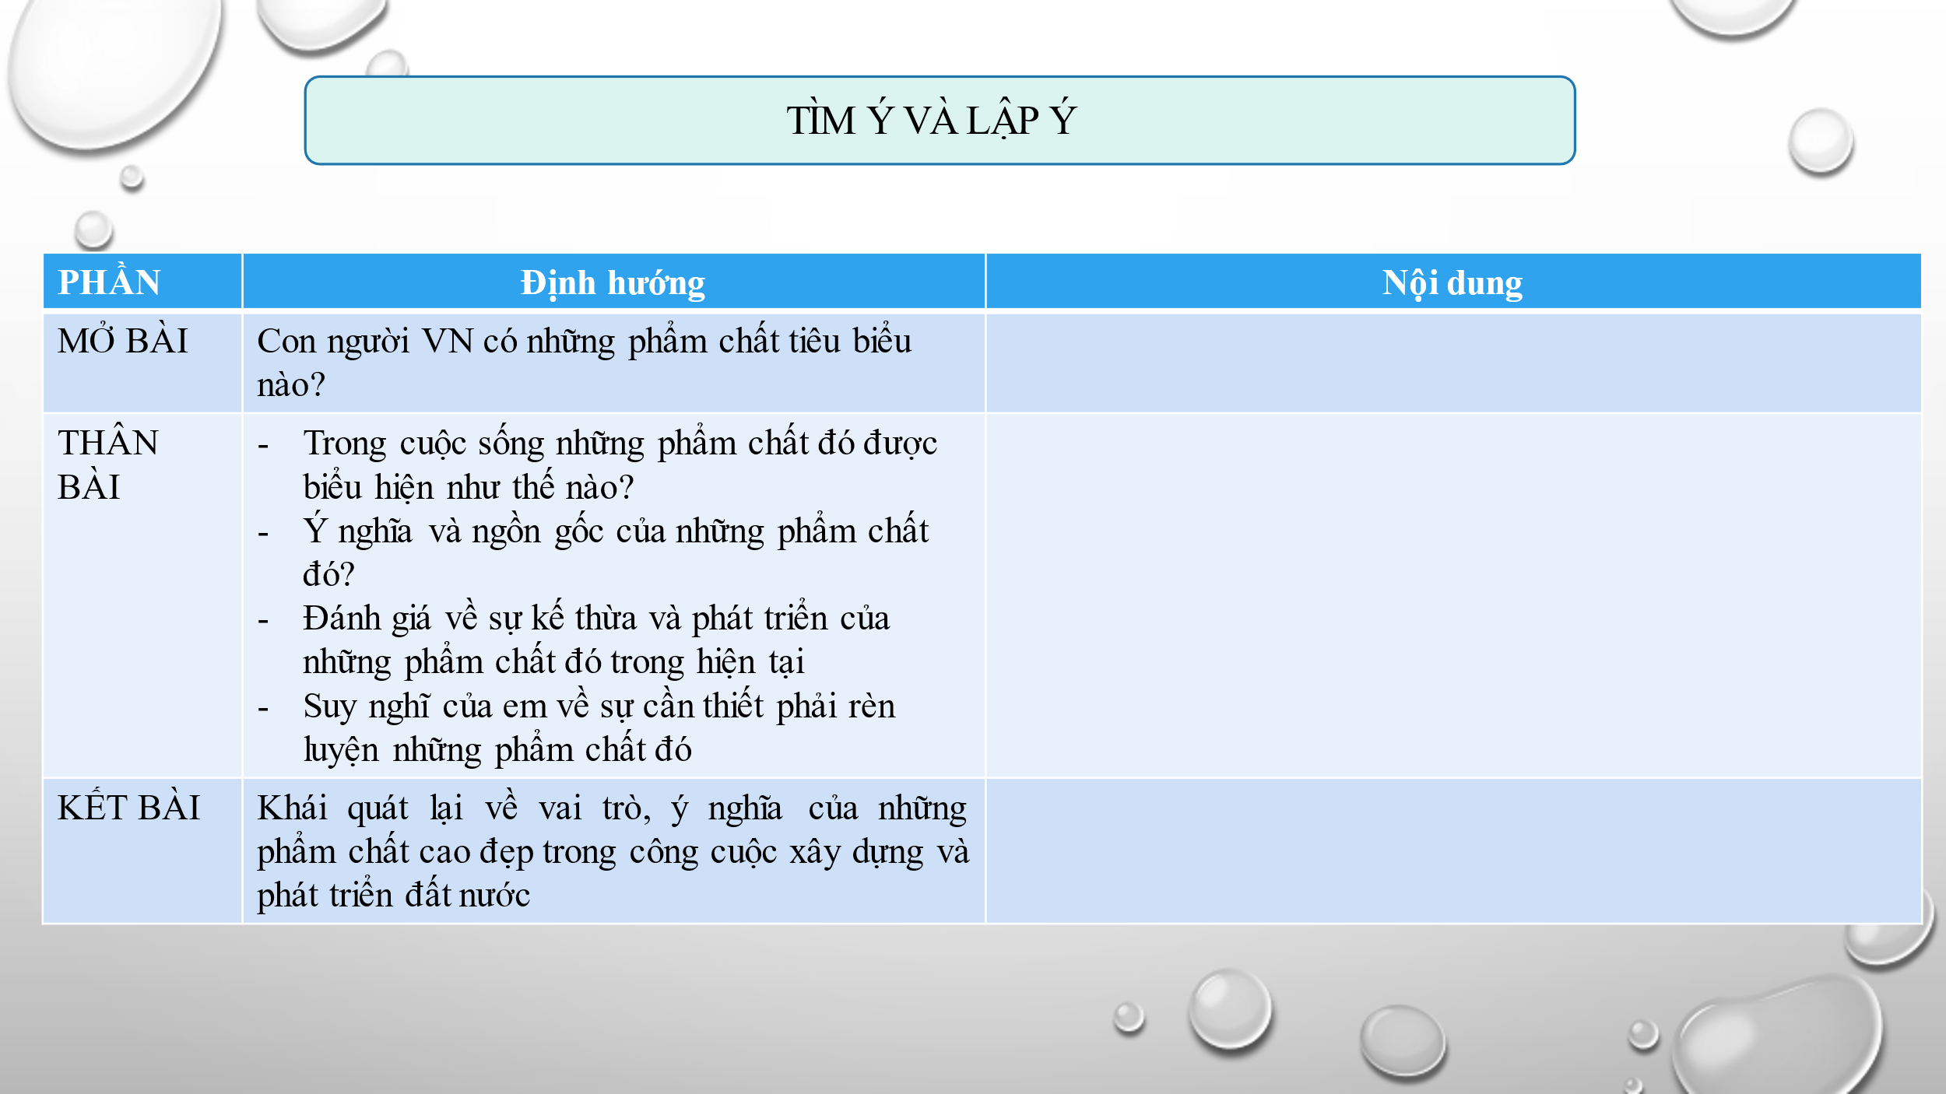

|  |  |
| --- | --- |
| **PHIẾU HƯỚNG DẪN CHỈNH SỬA BÀI VIẾT**  Em hãy rà soát lại bài viết theo những câu hỏi ở cột trái và gợi ý chỉnh sửa ở cột phải | |
| **Câu hỏi đánh giá** | **Gợi ý chỉnh sửa bài viết** |
| **1. Phần mở bài**  - Đã giới thiệu một số phẩm chất tiêu biểu của con người Việt Nam chưa?  - Cách giới thiệu có hấp dẫn không? | − Nếu có: gạch chân những phẩm chất đó xem đó có phải là phẩm chất tiêu biêu không   Nếu chưa: cần bổ sung những phẩm chất tiêu biểu của con người Việt Nam.   Nếu chưa hấp dẫn: cần thay đổi cách diễn đạt, lựa chọn cách viết khác |
| **2. Phần thân bài:**  - Nội dung bài viết đã lần lượt trình bày các yêu cầu như đã lập ở phần dàn ý chưa?  - Việc sắp xếp các nội dung đã theo 1 trật tự hợp lí chưa?  - Đánh giá việc sử dụng yếu tố miêu tả, biểu cảm, tự sự, nghị luận có hiệu quả không? | − Nếu có, hãy dùng bút chì gạch chân ý đó.   Nếu chưa, đánh dấu chỗ cần bổ sung và ghi các câu bổ sung bên lề hoặc giấy nhớ.   Nếu các yếu tố miêu tả, biểu cảm, tự sự, nghị luận chưa phù hợp cần thay đổi như thế nào? |
| **3. Phần kết bài:**  chưa? | − Nếu có, hãy dùng bút chì gạch chân ý đó.   Nếu chưa, có thể viết thêm vào cuối  văn bản. |
| **4. Chính tả, ngữ pháp:**  - Đọc lại bài viết xem có lỗi chính tả, diễn đạt nào không? | − Nếu có, hãy dùng bút chì gạch chân các lỗi đó và chỉnh sửa lại bên bên lề giấy. |

**HOẠT ĐỘNG 4: TỔNG KẾT**

**a. Mục tiêu:** HS biết đánh giá và rút ra cách thức để viết bài văn thuyết minh tổng hợp.

**b. Sản phẩm:** Vẽ sơ đồ cách viết văn thuyết minh tổng hợp.

**c. Tổ chức thực hiện**

|  |  |
| --- | --- |
| **HĐ của GV và HS** | **Dự kiến sản phẩm** |
| ***1. Rút ra cách viết kiểu văn bản***  ***\* Bước 1: Chuyển giao nhiệm vụ***  Gv hướng dẫn HS viết sơ đồ cách viết văn thuyết minh tổng hợp  ***\* Bước 2: Thực hiện nhiệm vụ***  - HS tự vẽ sơ đồ tổng hợp cách làm bài  - Ghi lại những lưu ý khi viết bài  ***2. Củng cố, mở rộng*** | **1. Rút ra cách viết kiểu văn bản.**  - Xác định đúng trọng tâm đề bài.  - Xác định thao tác lập luận, luận điểm rõ ràng.  - Viết đoạn văn theo từng luận điểm.  - Đọc và sửa bài sau khi viết.  **2. Củng cố, mở rộng.**  theo sách bài tập Ngữ văn 11 |

**\* Tài liệu tham khảo**